***KNOWLEDGE MANAGEMENT SYSTEM* PADA PERUSAHAAN *MANUFACTURING* BAGIAN *PURCHASING* BERBASIS WEB**

*(Studi Kasus :* *PT Sukma Guna Teknindo Karawang, Jawa Barat )*

**SKRIPSI**

**Diajukan Untuk Memenuhi Salah Satu Syarat**

**Kelulusan Program Pendidikan Sarjana**

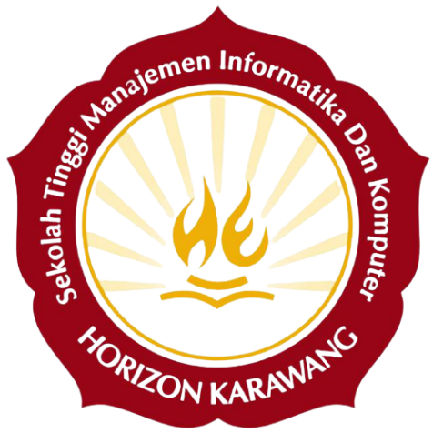

**Disusun Oleh :**

**Nama : Muhammad Rizki (43E57006185055)**

**PROGRAM STUDI INFORMATIKA**

**SEKOLAH TINGGI MANAJEMEN INFORMATIKA DAN KOMPUTER**

**(STMIK) HORIZON KARAWANG**

**2022**

**PERNYATAAN MENGENAI SKRIPSI**

Dengan ini saya menyatakan bahwa skripsi dengan judul *Knowledge Management System* Pada Perusahaan *Manufacturing* Bagian *Purchasing* Berbasis Web adalah benar karya saya dengan arahan dari pembimbing dan belum diajukan pada perguruan tinggi atau instansi manapun. Seluruh isi materi skripsi ini menjadi tanggung jawab penulis sepenuhnya.

Dengan ini saya melimpahkan hak cipta dari karya tulis saya kepada STMIK Horizon karawang.

|  |
| --- |
| Karawang, 12 Juli 2022 |
| Penulis |
|  |
| Muhammad Rizki |
| NPM. 43E57006185055 |

**PERSETUJUAN SKRIPSI**

**KNOWLEDGE MANAGEMENT SYSTEM PADA PERUSAHAAN MANUFACTURING BAGIAN PURCHASING BERBASIS WEB**

**(**Studi Kasus : PT Sukma Guna Teknindo Karawang, Jawa Barat)

NPM : 43E57006185055

Nama : Muhammad Rizki

Program Studi : Informatika

Karawang, 12 Juli 2022

Disetujui Oleh :

|  |
| --- |
| Pembimbing I |
|  |
| **Supriyadi, S.T., M.Kom.** |
| **NIDN: 0020068001** |

|  |
| --- |
| Pembimbing II |
|  |
| **Wahyudi, S.Kom., M.M. NIDN: 0428046904** |
|  |

|  |
| --- |
| Ketua STMIK Horizon Karawang |
|  |
| **J. Rolles Herwin Sihombing ,S.Kom., MMSI.**  **NIK: KRW-2021-0091** |
|  |

|  |
| --- |
| Ketua Program Studi Informatika |
|  |
| **Arif Budimansyah Purba, M.Kom.** |
| **NIK: KRW-2019-0019** |

Diketahui Oleh :

**PENGESAHAN SKRIPSI**

Dinyatakan lulus sidang skripsi setelah dipertahankan di depan Tim Penguji Skripsi Program Studi Informatika STMIK Horizon Karawang

NPM : 43E57006185055

Nama : Muhammad Rizki

Program Studi : Informatika

Judul Skripsi : *Knowledge Management System* Pada Perusahaan *Manufacturing* Bagian *Purchasing* Berbasis Web

Karawang, 12 Juli 2022

Tim Penguji

|  |  |  |
| --- | --- | --- |
| Dosen Penguji I  **J. Rolles Herwin Sihombing, S.Kom., MMSI.**  **NIDN. 0301098404** |  | Dosen Penguji II  **Tresa Agustian, S.Kom., M.M.**  **NIDK. 8857420016** |